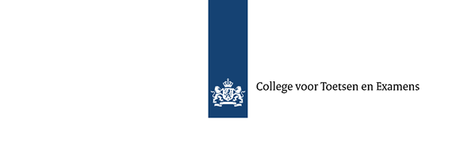

Rekenkaart MBO voor studiejaar 2024-2025
Standaardkaart 3

Deze kaart mag worden gebruikt bij:
- Het standaard rekenexamen door studenten met een officiële dyscalculieverklaring.
- Het aangepaste rekenexamen (het ER-examen) door iedereen die deelneemt aan dit examen.

Bij het aangepaste rekenexamen mag bij alle opgaven een rekenmachine worden gebruikt (eigen rekenmachine of computerrekenmachine).

Bij het standaard rekenexamen mag alleen de computerrekenmachine worden gebruikt bij opgaven in sectie 2 van het rekenexamen. Ook studenten met een dyscalculieverklaring mogen NIET bij alle opgaven een rekenmachine gebruiken.

Procenten
Aantal
Procenten |  | 100% | 1% | 50% | 25% | 10%

Breuken
Breuk | 1  ---  1 | 1  ---  2
Kommagetal | 1,00 | 0,50

Lengte, massa en inhoud
1 | 10 | 100 | 1000
 |  |  | 1 | 10 | 100 | 1000
kilo | hecto | deca | meter/gram/liter | deci | centi | milli

Tijden
1 | 4 | 60
 | 1 | 15
 |  | 1 | 60
uren | kwartieren | minuten | seconden

Korting of afname
Start = 100%
1%
Korting of afname = … %
Nieuw

Groei of toename
Start = 100%
1%
Groei of toename = … %
Eind

BTW
Prijs excl. BTW
1%
21 % BTW
Prijs incl. BTW

